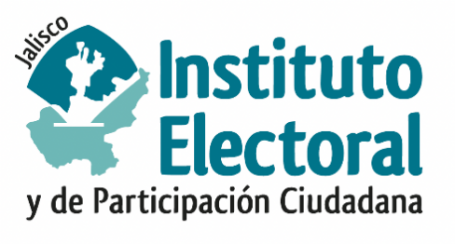

**Tercera Sesión Ordinaria de la**

**Comisión de Asunto de los Pueblos Originarios**

**Fecha:** Jueves 30 de mayo de 2024

**Hora:** 08:00 horas

**Videoconferencia**

**Orden del día:**

1. PRESENTACIÓN Y, EN SU CASO, APROBACIÓN DEL ORDEN DEL DÍA.
2. PRESENTACIÓN DEL INFORME SOBRE LA PARTICIPACIÓN POLÍTICA DE PERSONAS INDÍGENAS EN EL PROCESO ELECTORAL LOCAL CONCURRENTE 2023-2024.
3. ASUNTOS GENERALES.